



OC PIZZA

Spécifications fonctionnelles

Projet 4 : Analysez les besoins de votre client pour son groupe de pizzerias

Sommaire

1. Contexte

2. Objectifs

3. Contraintes

4. Détail des fonctionnalités

4.1. Domaine fonctionnel « Vente »

4.2. Domaine fonctionnel « Production »

4.2.1. Préparation de la commande

4.2.2. Livraison de la commande

5. Proposition de réalisation de la solution

- Contexte

OC Pizza est une jeune entreprise de vente de pizza en livraison ou à emporter. L’entreprise dispose déjà de 5 points de ventes a des perspectives d’évolution devant l’amener à en ouvrir au moins 3 de plus d’ici la fin de l’année. Cependant, la gestion d’une telle activité avec des points de ventes espacés géographiquement et des modes de consommation différents (à emporter ou en livraison) demande beaucoup d’organisation. Aujourd’hui, la société OC Pizza ne dispose pas d’un système d’information répondant à tous ses besoins. Faute de trouver l’outil dont elle rêve sur le marche, elle cherche à faire développer une solution sur mesure qui lui permettra d’avoir une gestion plus sereine.

- Objectifs

La solution que nous sommes chargé de développer pour le groupe OC Pizza doit répondre impérativement à certaines attentes qui ont été clairement énoncées lors du premier rendez-vous.

L’objectif principal est d’obtenir un outil permettant une gestion efficace des commandes de pizzas à tout niveau. A savoir de la réception de la commande à la livraison de celle-ci, en passant par sa préparation.

L’outil doit permettre d’améliorer la gestion du stock en temps réel. En effet, il doit permettre de savoir à tout moment quels sont les ingrédients restant en stock et quelles sont les pizzas réalisables à partir de ces ingrédients.

L’outil doit permettre à tout moment de consulter la liste des commandes passées, en préparation et à venir.

La solution doit également permettre aux préparateur des commandes de consulter la recette de la pizza qu’ils sont en train de préparer.

Enfin, la solution proposée devra permettre aux clients d’ « OC Pizza » de passer leur commande via un site internet et de régler directement cette commande en ligne s’ils le souhaitent.
Les clients doivent également pouvoir annuler leur commande tant que celle-ci n’est pas en phase de préparation.

- Contraintes

Le groupe OC Pizza est aujourd’hui composé de cinq établissement et compte s’agrandir. La solution proposée doit donc tenir compte de cette contrainte que ce soit pour la gestion des commandes et des livraisons.

- Détail des fonctionnalités

D’après l’analyse des besoins énoncés précédemment, il en est ressorti de notre réflexion un découpe de la solution en deux packages avec lesquels les différents acteurs utilisant le programme pourront interagir. Le schéma suivant représente ce découpage et présente les différents acteurs.

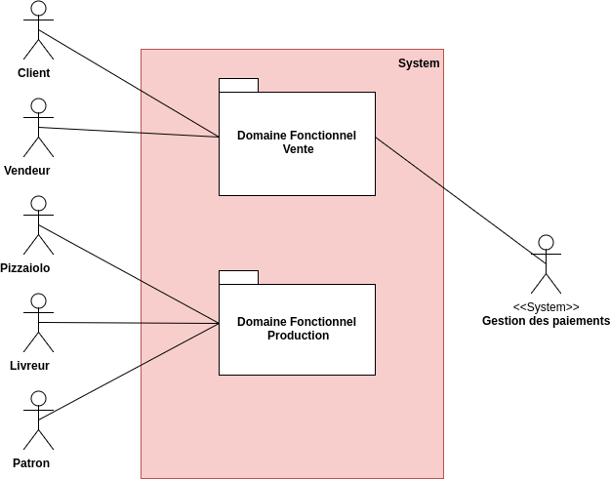
1. Diagramme de package

Chacun des deux « Domaines fonctionnels » présentés sur ce shéma fera l’objet d’une précision par la suite par le biais de l’étude des cas d’utilisations.

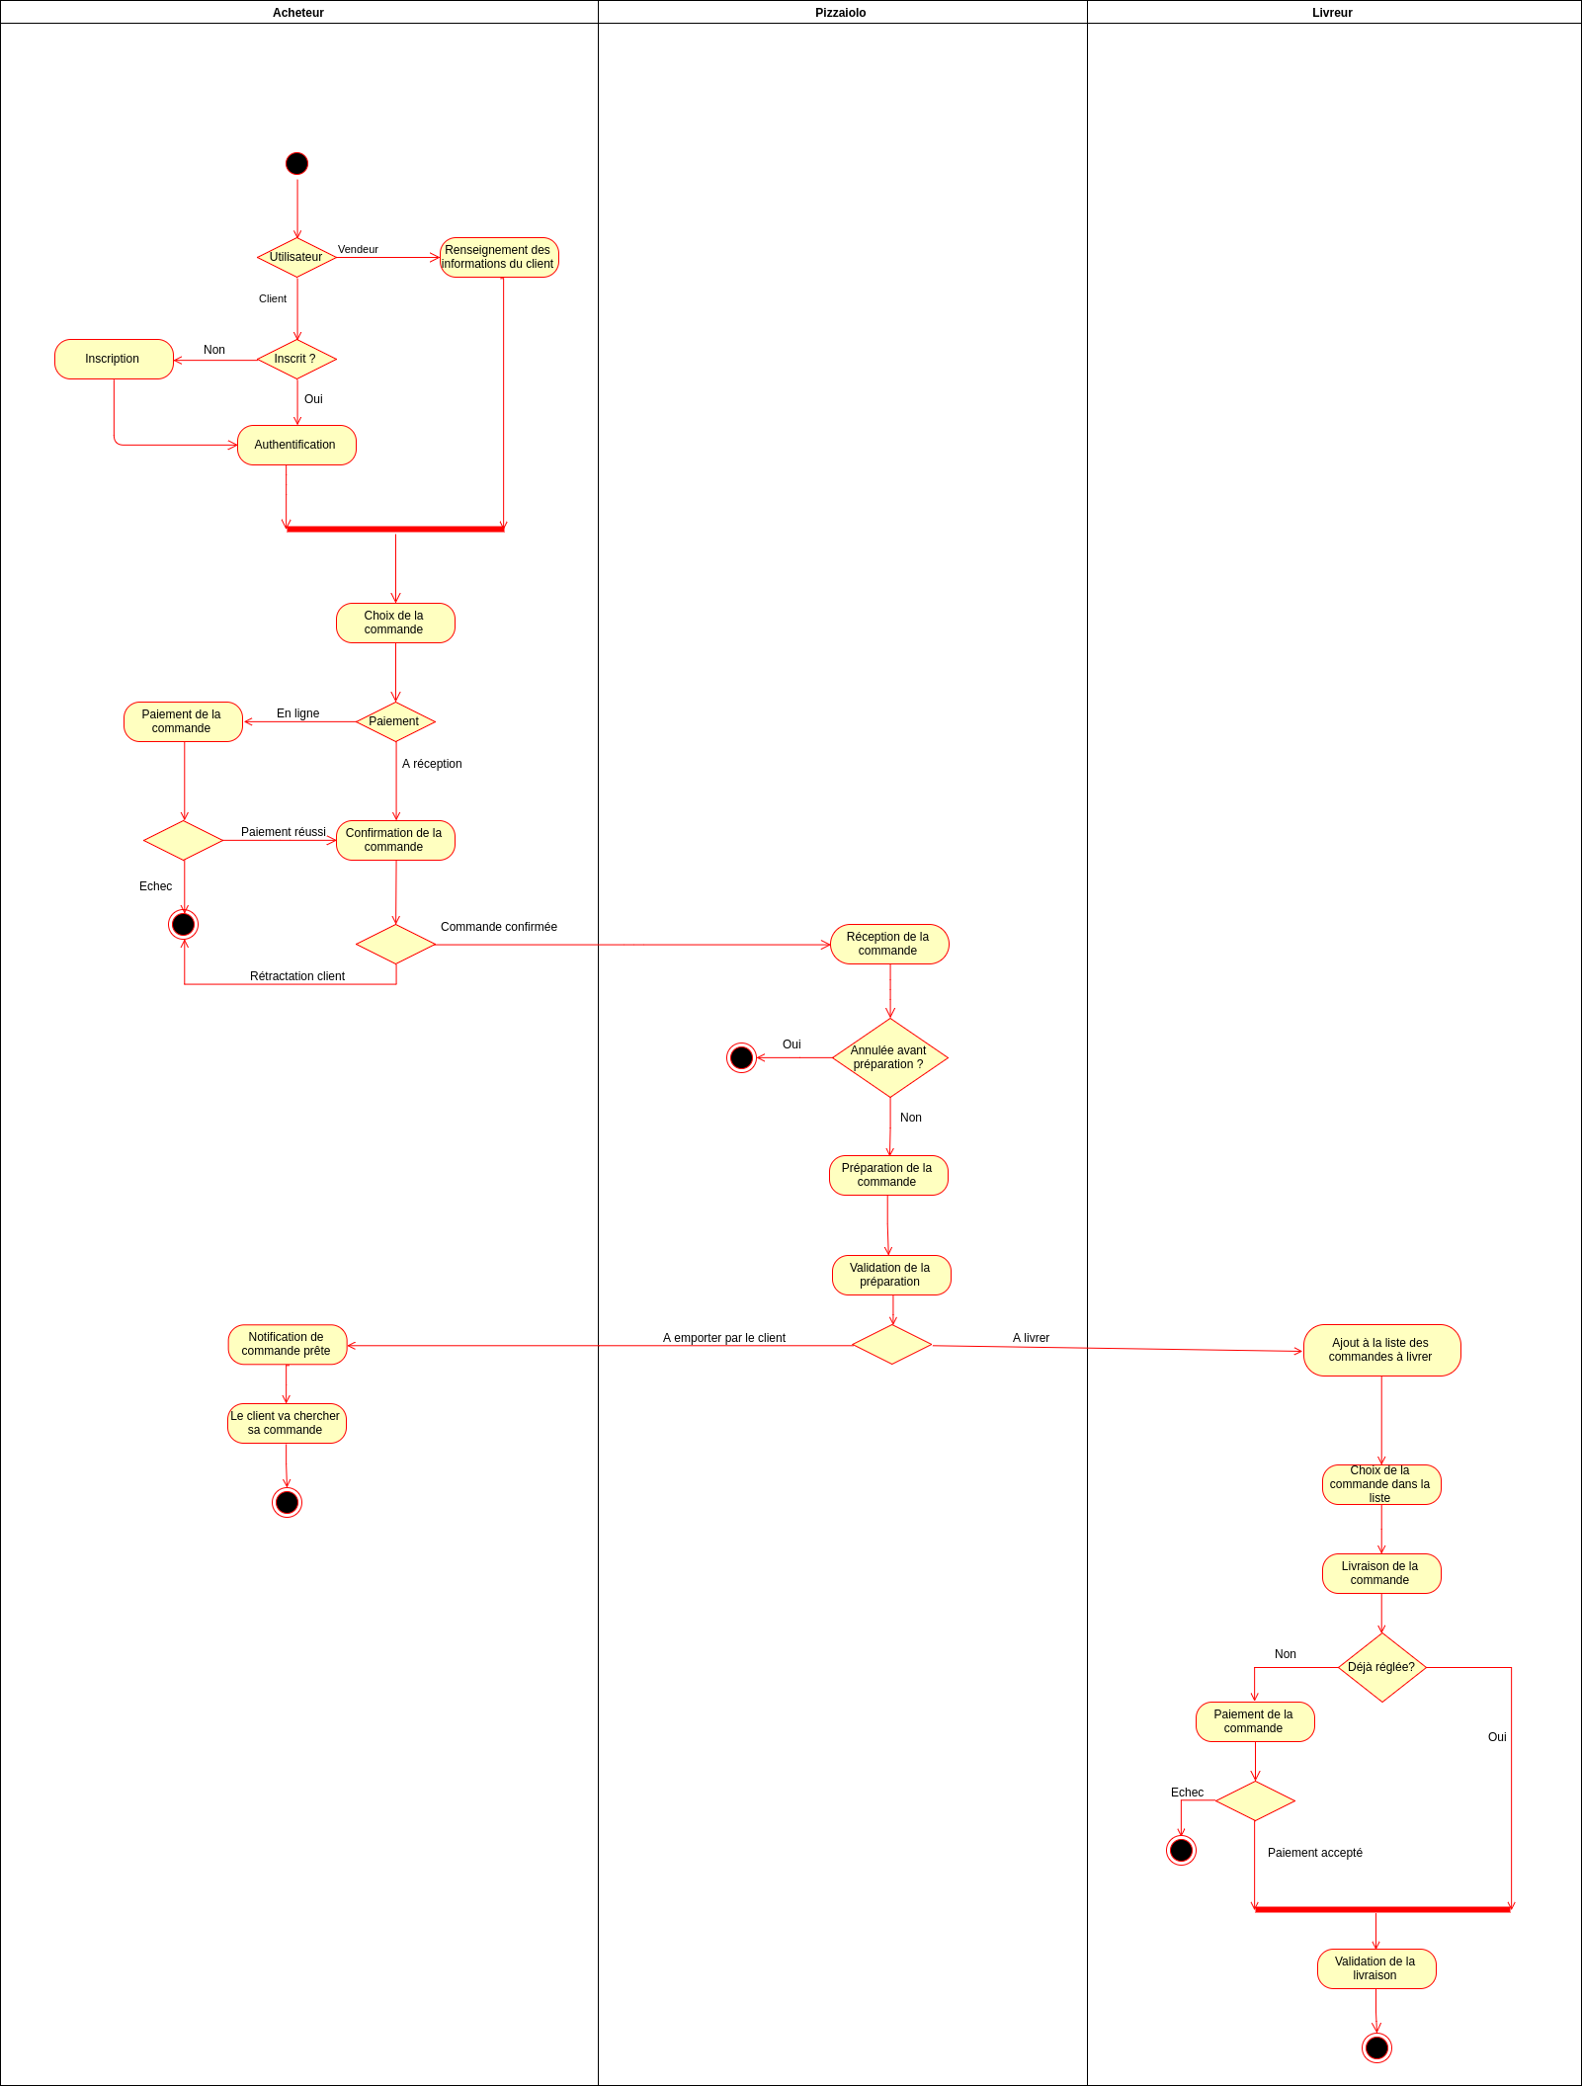
  - Domaine fonctionnel « Vente » :

Le domaine fonctionnel vente concerne principalement les fonctions utilisées par les clients ou pour les clients par le biais d’un vendeur. La fonction centrale de ce package est évidemment la réalisation d’une commande par ou pour le client.

La prise de commande peut se faire de différentes façon :

- Soit le client passe sa commande par le biais du vendeur, que ce soit en boutique ou par téléphone : Cas d’utilisation « Commander une pizza - vendeur ».

- Soit le client passe sa commande directement par le site internet : Cas d’utilisation « Commander une pizza - client ».

Une fois la commande passée, le processus de gestion de celle-ci s’enclenche.

Plusieurs cas :

1. Le client souhaite venir retirer sa commande. Il va donc choisir le lieux de retrait au moment du passage de sa commande. La préparation est affectée directement au point de vente qu’il a choisi pour le retrait.

2. Le client a choisi de se faire livrer à domicile. La commande va donc être affectée au point de vente le moins chargé parmi ceux situés dans un rayon de 5 kilomètres par rapport à l’adresse de livraison (à condition que le point de vente dispose du stock d’ingrédient nécessaire pour réaliser la commande). Le but étant que la charge de travail soit réparti au moins pour les pizzaiolo tout en ne faisant pas préparer une pizza à l’autre bout de la ville pour en faciliter la livraison.
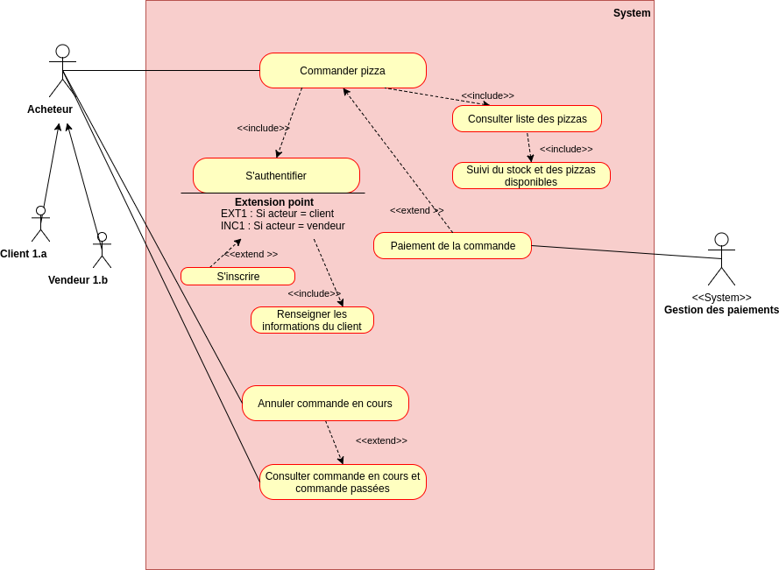
2. Diagramme de cas d’utilisation, package « Domaine fonctionnel Vente »

Sur schéma, on peut voir que la procédure de réalisation d’une commande différera selon que le client réalise seul sa commande via le site internet ou si c’est le vendeur qui rempli les informations pour un client commandant sur place ou par téléphone. Ces deux cas sont détaillés ci-dessous dans les description textuelle de ce cas d’utilisation :

Cas numéro 1 :

Nom : Commander pizza - Client (package « Domaine fonctionnel Vente »)
Acteur(s) : Client
Description : Le client doit pouvoir commander une pizza à partir du site internet.
Auteur : Ronan LE HAY
Date(s) : 29/11/2017
Pré-conditions : L’utilisateur doit être authentifié en tant que client (Cas d’utilisation « S’authentifier » – package « Domaine fonctionnel client »)
Démarrage : L’utilisateur a demandé la page « Consulter la liste des pizzas »
DESCRIPTION
Le scénario nominal
1. Le système fait appel au cas d’utilisation interne « Consulter liste des pizzas »
2. Le système fait appel au cas d’utilisation interne « Suivi du stock et des pizzas disponibles »
3. Le système affiche la liste des pizza disponible pour le client.
4. Le client sélectionne la pizza souhaitée.
5. Le client indique la quantité souhaitée.
6. Le système propose à l’acheteur de choisir un mode de règlement
7. Le système enregistre la commande.
8. Le système affiche le récapitulatif de l’achat.
Les scénarios d’exception
4.a Le client choisi de quitter le site internet. La commande est annulée.
6.a Le client choisi un règlement sur place.
6.b Le client choisi de régler en ligne.
Le système fait appel au cas d’utilisation internet « Paiement de la commande »
6.b.1 L’enregistrement du règlement n’a pas réussi.
Le système envoi un message d’erreur et invite le client à recommencer ou à payer sur place.
7.a L’enregistrement définitif de l’achat n’a pas réussi.
Le système affiche un message d’erreur et invite l’utilisateur à réessayer.
Fin :
- Scénario nominal : sur décision de l’utilisateur, après le point 8 (affichage du récapitulatif de l’achat)
- Scénario d’exception : après le point 6 ou 7, si l’enregistrement du règlement ou de la commande définitive ne réussit pas.
Post-conditions :
- Scénario nominal : l’achat et son règlement ont été enregistrés en base de données.
- Scénario d’exception : l’achat a été récapitulé dans un message et a été envoyé au service commercial de l’entreprise.
COMPLEMENTS
Ergonomie
L’affichage de la liste des pizzas doit contenir le nom de chaque pizza, accompagné de la liste des ingrédients et d’une photo de la pizza.
Problèmes résolus
Peut-on commander un pizza et s’authentifier au moment du paiement ?

Cas numéro 2 :

Nom : Commander pizza - Vendeur (package « Domaine fonctionnel Vente »)
Acteur(s) : Vendeur
Description : Le vendeur doit pouvoir créer une commande pour un client venant directement en magasin ou qui commande par téléphone.
Auteur : Ronan LE HAY
Date(s) : 29/11/2017
Pré-conditions : L’utilisateur doit être authentifié en tant que vendeur (Cas d’utilisation « S’authentifier » – package « Domaine fonctionnel Vente») et avoir renseigné les informations du client (Nom, adresse de livraison...)
Démarrage : L’utilisateur a demandé la page « Consulter la liste des pizzas »
DESCRIPTION
Le scénario nominal
1. Le système fait appel au cas d’utilisation interne « Consulter liste des pizzas »
2. Le système fait appel au cas d’utilisation interne « Suivi du stock et des pizzas disponibles »
3. Le système affiche la liste des pizza disponible pour la vente.
4. Le vendeur sélectionne la pizza souhaitée par le client.
5. Le vendeur indique la quantité souhaitée.
6. Si le client commande sur place : Le système fait appel au cas d’utilisation interne « Paiement de la commande»
7. Le système enregistre la commande.
8. Le système affiche le récapitulatif de l’achat.
Les scénarios d’exception
4.a Le client se rétracte et choisi de na pas poursuivre sa commande.
6.a Le client passe sa commande par téléphone et réglera lors de la livraison.
6.b Le paiement de la commande échoue ou le client n’a pas de moyen de paiement.
7.a L’enregistrement définitif de l’achat n’a pas réussi.
Le système affiche un message d’erreur et invite l’utilisateur à réessayer.
Fin :
- Scénario nominal : sur décision de l’utilisateur, après le point 8 (affichage du récapitulatif de l’achat)
- Scénario d’exception : après le point 6.b ou 7, si le règlement échoue ou si l’enregistrement de la commande définitive ne réussit pas.
Post-conditions :
- Scénario nominal : l’achat et son règlement ont été enregistrés en base de données.
COMPLEMENTS
Ergonomie
L’affichage de la liste des pizzas doit contenir le nom de chaque pizza, accompagné de la liste des ingrédients et d’une photo de la pizza.

  - Domaine fonctionnel « Production » :

Le package « Domaine fonctionnel production » va contenir toutes les fonctions du programme qui seront utilisés par les employés ou la direction de OC Pizza. Ce package peut être représenté selon le diagramme suivant :

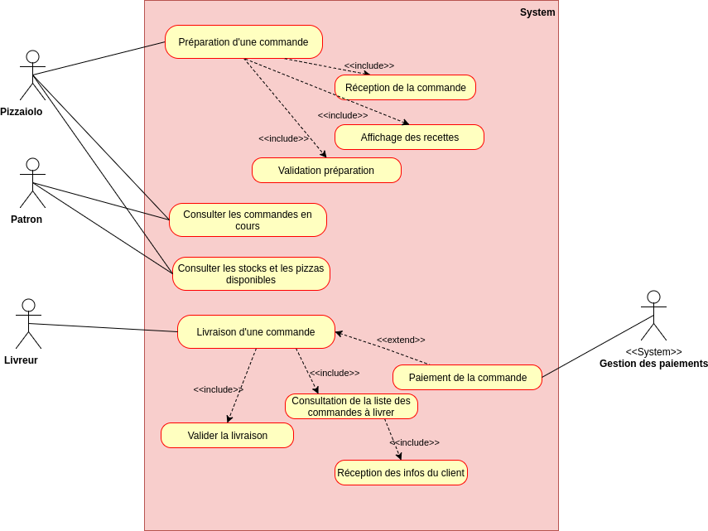
3. Diagramme de cas d’utilisation, package « Domaine fonctionnel production »

Parmi les différentes fonctions présentées sur ce diagramme nous allons détailler les deux principales qui sont impliquées dans le coeur de l’activité de OC Pizza, à savoir la préparation et la livraison d’une commande.

    - Préparation de la commande

Le point de ventes concerné par la commande du client reçoit alors la commande qui vient s’ajouter à la liste des commande à préparer.
Dès que l’un des pizzaiolo est disponible il clique sur la prochaine commande à préparer. Il reçoit alors la liste des pizzas à préparer pour cette commande et peut cliquer sur le nom d’une des pizza pour obtenir la liste des ingrédients de celle-ci.
Le pizzaiolo prépare la pizza puis clique sur « Préparation terminée ».
La commande passe alors au stade de la livraison.

Cas numéro 3 :

Nom : Préparation d’une commande (package « Domaine fonctionnel production »)
Acteur(s) : Pizzaiolo
Description : Le pizzaiolo doit pouvoir préparer la commande à partir des informations reçues du système.
Auteur : Ronan LE HAY
Date(s) : 29/11/2017
Pré-conditions : Une commande client doit avoir été validée et attribuée au pizzaiolo
Démarrage : Le pizzaiolo choisi la page « Préparation d’une commande » ou choisi « Commande suivante » depuis cette même page.
DESCRIPTION
Le scénario nominal
1. Le système fait appel au cas d’utilisation interne « Réception de la commande »
2. Le système affiche la prochaine commande à préparer. Déterminée selon les critères détaillés dans la partir « Critères d’attribution des commandes ».
3. Le système fait appel au cas d’utilisation internet « Affichage des recettes »
4. Le système affiche les recettes de toutes les pizzas contenues dans la commande.
5. Le pizzaiolo prépare les différentes pizzas de la commande.
6. Le pizzaiolo clique sur valider la préparation de la commande.
7. Le système fait appel au cas d’utilisation interne « Validation de la préparation »
Fin :
- Scénario nominal : Au point 7 après validation par le pizzaiolo de la préparation de la commande.
Post-conditions :
- Scénario nominal : Le statut de la commande passe en « Prête à livrer » et rejoint la liste des pizza à livrer.

    - Livraison de la commande

La liste des commande est mise à jour pour les livreurs. Le livreur le plus proche choisi de livrer cette commande il la selectionne (elle passe alors en livraison pour pas que d’autres livreur souhaitent la livrer également). Il va cherche la pizza, la livre puis indique que la pizza a bien été livrée.
Deux cas :

Soit le paiement a été fait directement sur internet.

Soit le client paye au moment de la réception de sa commande, auquel cas on ne valide la commande qu’une fois que le paiement a été validé.

Penser à la prise de commande sur place et la prise de commande par téléphone, qui nécessite également de la part du vendeur de saisir les informations du clients dans le logiciel.

Cas numéro 4 :

Nom : Livraison d’une commande (package « Domaine fonctionnel production »)
Acteur(s) : Livreur
Description : Le livreur doit pouvoir sélectionner une commande et la livrer au client.
Auteur : Ronan LE HAY
Date(s) : 29/11/2017
Pré-conditions : La préparation de la commande doit avoir été validée par un pizzaiolo.
Démarrage : Le livreur choisi la page « Livraison d’une commande ».
DESCRIPTION
Le scénario nominal
1. Le système fait appel au cas d’utilisation interne « Consultation de la liste des commandes à livrer »
2. Le système affiche la liste de toutes les commandes prête à être livrées.
3. Le livreur sélectionne une commande à livrer.
4. Le système modifie le statut de la commande à « Attribuée à un livreur » et la supprime de la liste des commande à livrer.
5. Le livreur va chercher la commande dans le point de vente et indique au système qu’il l’a bien récupérée.
6. Le système passe le statut de la commande à « En livraison ».
7. Le livreur livre la commande chez le client.
8. Le livreur valide la livraison de la commande.
9. Le système fait appel au cas d’utilisation interne « Valider la livraison ».
Les scénarios d’exception
8.a Le client a choisi de régler au moment de la livraison.
Le système fait appel au cas d’utilisation interne « Paiement de la commande ».
8.a.1 Le client a choisi de régler au moment de la livraison et le paiement de la commande est refusé.
Le livreur repart avec la commande et indique au système l’annulation de la livraison.
Fin :
- Scénario nominal : Au point 9 après validation de la livraison par le livreur.
- Scénario d’exception : Au point 8.a.1 pour défaut de paiement par le client.
Post-conditions :
- Scénario nominal : Le statut de la commande passe en « Prête à livrer » et rejoint la liste des pizza à livrer.
- Scénario d’exception : Le statut de la commande passe en « Echec de livraison » et une alerte est ajoutée à la fiche client pour indiquer qu’il y a eu défaut de paiement.
COMPLÉMENTS
Ergonomie
La liste des commandes doit faire apparaître pour chaque commande : Le point de livraison où elle se trouve et l’adresse de destination. En cliquant sur « Détails, le livreur doit pouvoir visualiser une carte de la ville avec le tracé de l’itinéraire entre sa position et l’adresse de destination, en passant par le point de vente ». On pourra utiliser l’API de Google Maps pour réaliser cette carte.
Problème non résolu :
Que faire si la commande n’arrive pas à destination après que sont statut est passé à « en livraison ».
Propositions : Attendre un délai ? Attendre une réclamation client ?

- Proposition de réalisation de la solution

Programme développé avec le langage python et utilisation du framework Django pour la partie web. Les données seront stockées dans une base PostgreSQL.

